№ 31, 04 апреля 2020 г.

ИНФОРМАЦИОННЫЙ ЛИСТОК

« ИШИМСКИЙ ВЕСТНИК »

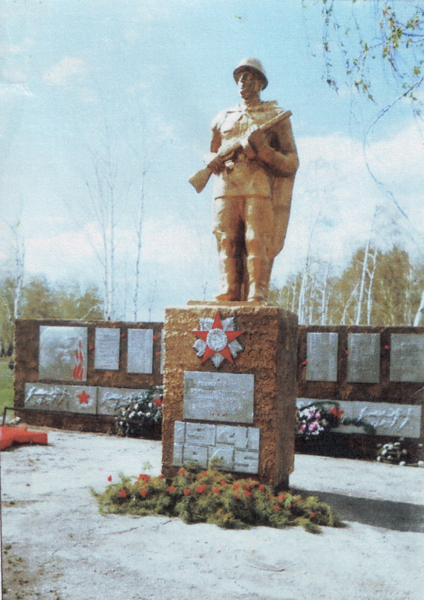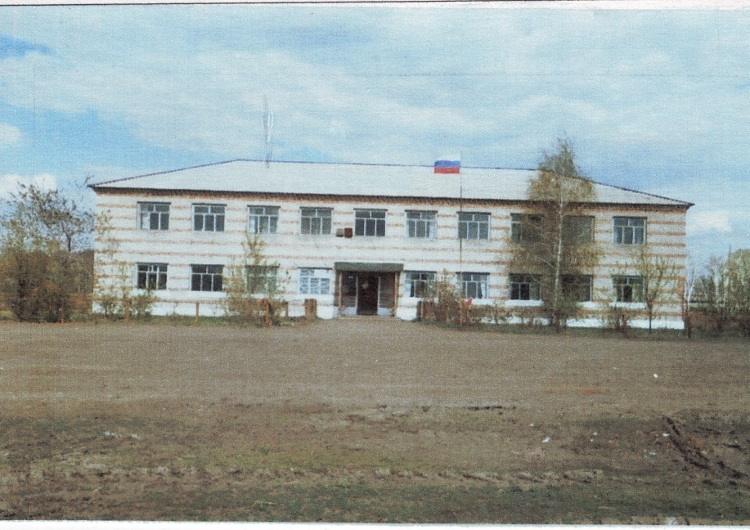

Учредитель: администрация муниципального образования Ишимского сельсовета Чистоозерного района Новосибирской области

Утвержден 11 сессией Совета депутатов Ишимского сельсовета 19.02.2006 года. Тираж 30 экз

**СЕГОДНЯ В НОМЕРЕ: Представляем вашему вниманию статьи и безопасности на водоемах.**

1. **Особое внимание на предупреждение происшествий с детьми.**
2. **Способы спасения утопающего на весеннем льду представляют определенную сложность.**
3. **Болезни и травмы во время наводнения.**
4. **Особое внимание детям.**
5. **Гражданам на заметку**

## *Болезни и травмы во время наводнения.*

Через паводковую воду можно заразиться целым букетом заболеваний.

Если привозная питьевая вода отсутствует, ни в коем случае не нужно использовать воду для питья из открытых водоемов. Ведь из-за наводнения там могли оказаться возбудители туберкулеза, лептоспироза, брюшного тифа, вирусных гепатитов и др. с кладбищ, хлевов, полей, мусорных свалок, уборных и т.д.

Так же, передвижения по затопленным улицам босиком или по колено в воде могут грозить такими болячками, как гепатит (поражает печень) и [шигеллез](http://narmed.ru/bolezni/pischevaritelnaja_sistema/shigellez) (поражает кишечник), а также любыми другими заболеваниями, возбудителями которых являются простейшие, свободно обитающие в грязной воде.

Конечно же, основной причиной смерти в случае внезапных наводнений прибрежных областей является утопление. Также вероятны и смертельные травмы во время эвакуации или мероприятий по ликвидации последствий.

Часто отмечаются механические травмы в виде порезов или проколов причиненные осколками стекла и гвоздями, загрязнение их и нагноение ран. Случаются и поражения электрическим током, так как вода является электрическим проводником.

**Что делать?**

Если по каким-либо причинам поставка питьевой воды не производится, рекомендуется использовать только кипяченую воду как для питья и приготовления пищи, так и для хозяйственных целей.

При приготовлении еды все продукты следует обязательно термически обрабатывать, а овощи и фрукты сначала промывать кипяченой водой, а затем обдавать кипятком.

Так как в теплое время года риск порчи продуктов увеличивается, безопасней всего употреблять свежеприготовленную пищу, а перед едой мыть руки с мылом и протирать влажными дезинфицирующими салфетками, ведь отравление в условиях наводнения усугубит и без того тяжелое положение.

**Если, находясь на водоёме, вы попали в беду, звоните по единому телефону всех спасательных служб 112.**

Купинское инспекторское отделение Центра ГИМС ГУ МЧС России по НСО

**Гражданам на заметку. Следует помнить.**

* **На весеннем льду легко провалиться;**
* **Быстрее всего процесс распада льда происходит у берегов;**
* **Весенний лед, покрытый снегом, быстро превращается в рыхлую массу.**

**В период весеннего паводка и ледохода запрещается:**

* **Выходить в весенний период на водоемы;**
* **Переправляться через реку в период ледохода;**
* **Подходить близко к реке в местах затора льда;**
* **Стоять на обрывистом берегу, подвергающемуся разливу и обвалу;**
* **Собираться на мостиках, плотинах и запрудах;**
* **Приближаться к ледяным заторам;**
* **Отталкивать льдины от берегов;**
* **Измерять глубину реки или любого водоема;**
* **Ходить по льдинам и кататься на них;**
* **Выходить на лед в состоянии алкогольного опьянения, прыгать и бегать по льду, собираться большим количеством людей в одной точке;**
* **Владельцам гребных и моторных лодок нельзя эксплуатировать плавсредства во время весеннего паводка. Категорически запрещается использование маломерных судов во время месячника по охране весенне-нерестующих рыб.**

**Если, находясь на водоёме, вы попали в беду, звоните по единому телефону всех спасательных служб 112.**

Купинское инспекторское отделение Центра ГИМС ГУ МЧС России по НСО

**ОСОБОЕ ВНИМАНИЕ ДЕТЯМ.**

**Нет, пожалуй, человека, который бы не радовался пробуждению природы, весеннему пению птиц, ласковому весеннему солнышку**

Ледоход - это очень увлекательное зрелище, которое привлекает многих людей, особенно детей. Их притягивает возможность не только полюбоваться ледоходом, но и попускать кораблики по весенним ручейкам. Однако нельзя забывать, что этот период очень опасен, особенно те места, где выходят на поверхность водоёма подземные ключи, стоки теплой воды от промышленных предприятий, возле выступающих изо льда кустов, камыша, коряг и пр. Период половодья требует от нас порядка, осторожности и соблюдения правил безопасности поведения на льду и воде. Лед на реках во время весеннего паводка становится рыхлым, "съедается" сверху солнцем, талой водой, а снизу подтачивается течением. Очень опасно по нему ходить: в любой момент может рассыпаться под ногами и сомкнуться над головой.Переходить водоемы весной строго запрещается. Особенно недопустимы игры на льду в период вскрытия рек и озер. Прыгать с льдины на льдину и удаляться от берега недопустимо. Такие поступки, как правило, заканчиваются трагически. Оставаясь без присмотра родителей и старших, не зная мер безопасности, так как чувство опасности у ребенка слабее любопытства, играют они на обрывистом берегу. Такая беспечность порой кончается трагически. Помочь избежать трагедии могут в первую очередь родители, если объяснят своим детям, к чему приводят игры на весенних водоемах.

**Вот почему весной, особенно в период вскрытия рек и ледохода, необходимо максимально усилить наблюдение за детьми, вести среди них разъяснительную работу.**

**Если, находясь на водоёме, вы попали в беду, звоните по единому телефону всех спасательных служб 112.**

Купинское инспекторское отделение Центра ГИМС ГУ МЧС России по НСО

**Особое внимание на предупреждение происшествий с детьми.**

**Всякий лед до весны живет**.

Пожалуй, нет человека, который бы не радовался пробуждению природы, весеннему пению птиц, ласковому весеннему солнышку. Однако, весна не всегда радость. Тому, кто не соблюдает правила поведения на воде в период половодья и когда непрочен лед, она несет одни неприятности. Поэтому в этот период госинспекторами ГИМС проводятся патрулирования и ведутся разъяснительные беседы. При этом особое внимание обращено на предупреждение происшествий с детьми. С этой целью инспекторы ГИМС посещают образовательные учреждения, где проводят занятия с учащимися по мерам безопасности на водных объектах. Любителям рыбалки разъясняются опасности, которые могут подстерегать их в это время, раздаются памятки по правилам безопасного поведения на водоемах.   Помимо рыболовов в группу риска входят и дети. Наибольшую опасность весенний паводок представляет для детей. Оставаясь без присмотра родителей и старших, не зная мер безопасности, так как чувство опасности у ребенка слабее любопытства, играют они на обрывистом берегу. Такая беспечность порой кончается трагически. Помочь избежать трагедии могут в первую очередь родители, если объяснят своим детям, к чему приводят игры у водоемов. Весной нужно усилить контроль за местами игр детей. Не допускайте детей к реке без надзора взрослых, особенно во время ледохода; предупредите их об опасности нахождения на льду при вскрытии реки или озера. Расскажите детям о правилах поведения в период паводка, запрещайте им шалить у воды, пресекайте лихачество. Оторванная льдина, холодная вода, быстрое течение грозят гибелью. Помните, что в период паводка, даже при незначительном ледоходе, несчастные случаи чаще всего происходят с детьми. **Чтобы избежать несчастных случаев, следует исключить шалости на водоемах и** усилить контроль за местами игр детей.

**ВЗРОСЛЫЕ И ДЕТИ. СОБЛЮДАЙТЕ ПРАВИЛА ПОВЕДЕНИЯ НА ВОДНЫХ ОБЪЕКТАХ,**

*Не забывайте, что Ваша безопасность зависит от знания и умения правильно применять «Правила безопасного поведения на льду»*

**Если, находясь на водоёме, вы попали в беду, звоните по единому телефону всех спасательных служб 112**

Купинское инспекторское отделение Центра ГИМС ГУ МЧС России по НСО

**Способы спасания утопающего на весеннем льду представляют определенную сложность**

**В этот период необходимо помнить, что весенний лед очень коварен, солнце и туман задолго до вскрытия водоемов делают его пористым, рыхлым, хотя внешне он выглядит крепким. Такой лед не способен выдержать вес человека, не говоря уже о транспортных средствах.**

**Несмотря на все меры, принимаемые властями и службами, каждый человек сам отвечает за свою жизнь и безопасность на водных объектах В период половодья, особенно в тех населенных пунктах, где возможно подтопление, необходимо постоянно держать включенным радио, так как большая вода может прибыть неожиданно. Заранее провести мероприятия по мерам безопасности запастись необходимыми продуктами питания, одеждой, питьевой водой собрать необходимые документы паспорт, свидетельство о рождении и т.д. в одно место и упаковать их в целлофан. Нельзя выходить на водоемы при образовании ледяных заторов. В этот период** **не пользуйтесь переходами по льду.**

**Опасно находиться на весеннем льду водохранилищ. Были неоднократные случаи, когда ветром отрывались большие поля льда, на которых находились рыболовы и дети. Способы спасания утопающего на весеннем льду аналогичны способам спасания на осеннем или зимнем льду, но имеют свои особенности и представляют определенную сложность.**

**Во-первых, рыхлость льда усложняет действия самого тонущего и требует большой выносливости.**

**Во-вторых, подвижка льда затрудняет работы спасателей по спасению утопающего как специальными, так и подручными средствами.**

**В-третьих, спасая тонущего, необходимо умело управлять лодкой, катером с тем, чтобы обойти льдины, раздвинуть их и подойти к утопающему, не усугубив его положение. Родители и педагоги! Помните, что в период паводка, даже при незначительном ледоходе, несчастные случаи чаще всего происходят с детьми.**

**При оказании помощи терпящим бедствие на воде используйте шлюпки, спасательные круги и нагрудники, а также любые предметы, имеющие хорошую плавучесть. Чтобы спасти пострадавшего, можно бросать в воду скамьи, лестницы доски, обрубки бревен, привязанные за веревку. Затем доставить пострадавшего в теплое помещение, растереть насухо, переодеть, напоить горячим чаем. При необходимости доставить в лечебное учреждение. Оказание помощи терпящим бедствие на воде – благородный долг любого гражданина**

**Если, находясь на водоёме, вы попали в беду, звоните по единому телефону всех спасательных служб 112.**

Купинское инспекторское отделение Центра ГИМС ГУ МЧС России по НСО

**.**

**С оригиналами правовых актов Ишимского сельсовета можно ознакомиться в администрации Ишимского сельсовета**.